安徽商贸职业技术学院学校与部门层面诊改使用说明手册

一、概述
本手册是安徽商贸职业技术学院诊改平台任务管理系统操作手册。
首先通过学校校园信息门户网站登录“教学诊改与改进”平台。
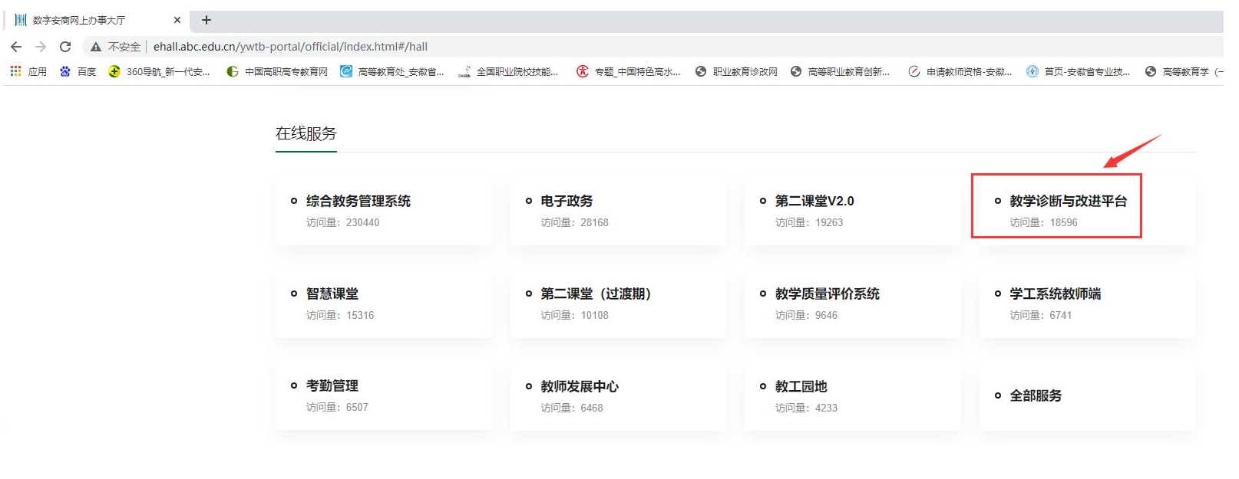
办公室负责人、各部门负责人、二级学院领导登录之后是如下界面，点击“任务管理”。
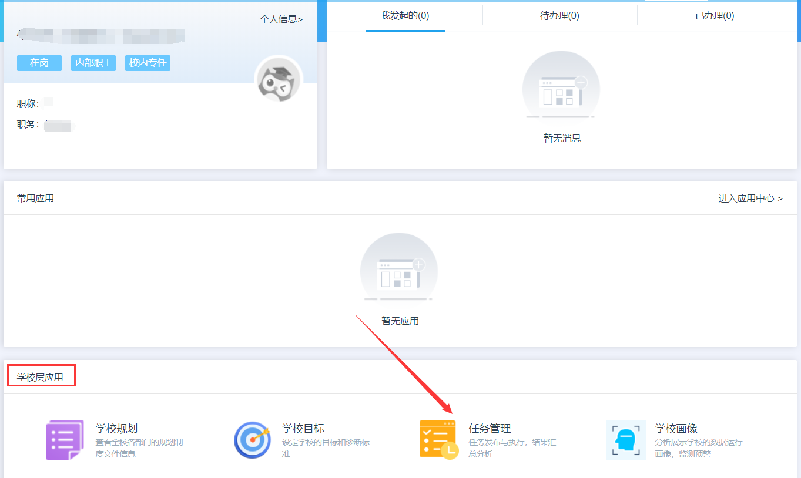

任务管理模块左侧菜单栏：
任务汇总统计：所有任务的汇总情况，在界面中可以查看各类任务的明细。
发布任务：根据权限显示，可以进行任务的发布。
管理我的任务:对于我相关的任务进行查看汇报。
任务质量分析：对所有任务的完成情况，资金使用情况等进行统计分析。
任务汇报统计：按照部门对部门汇报任务完成情况进行统计分析。
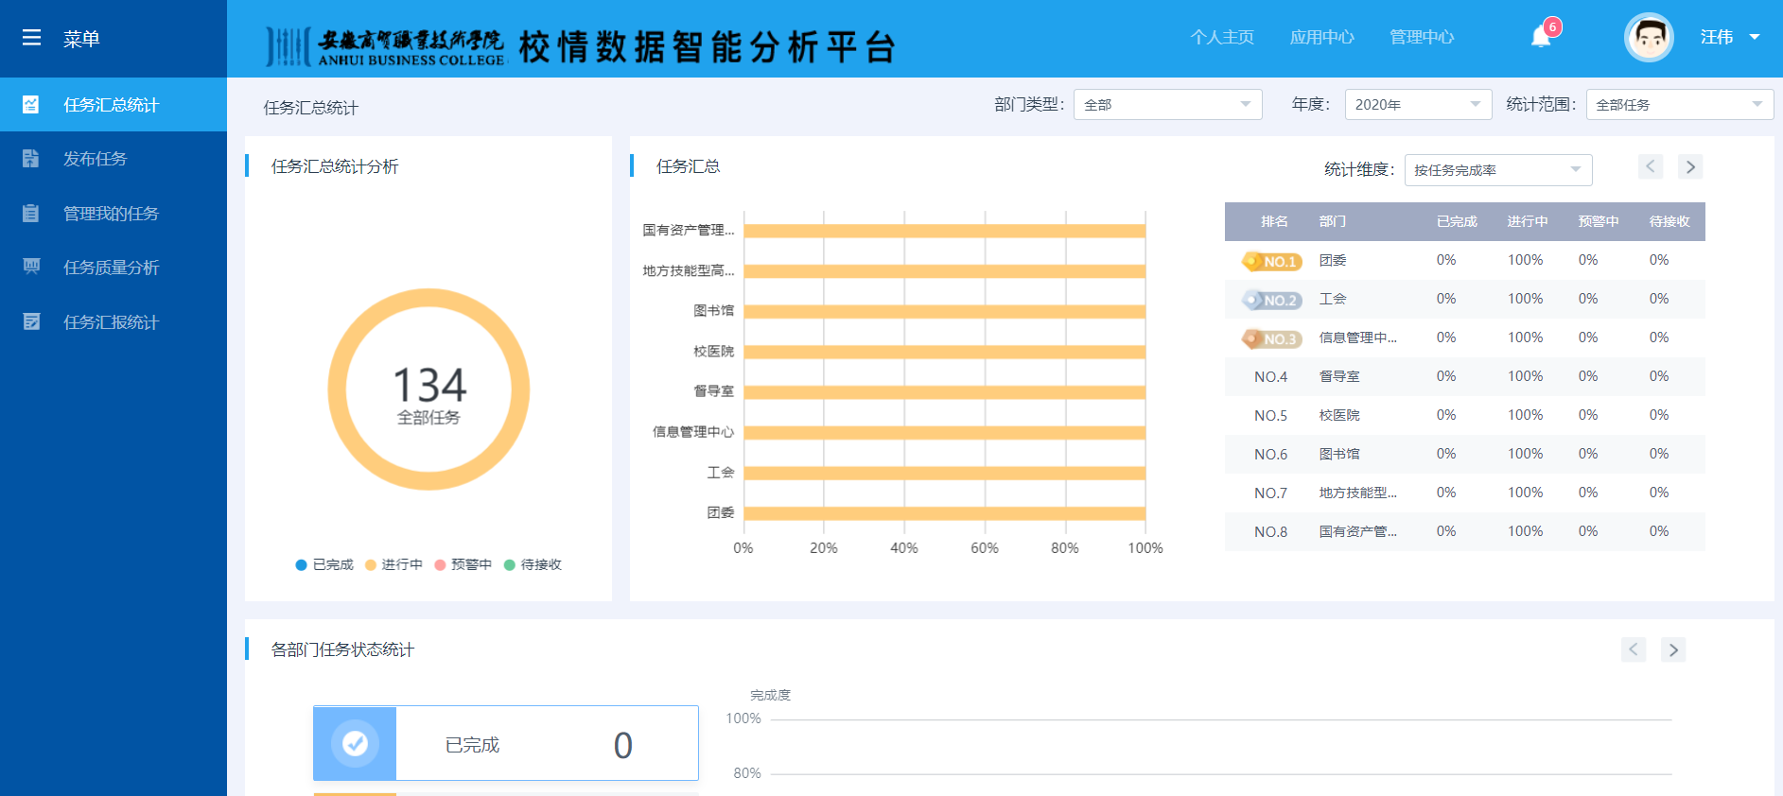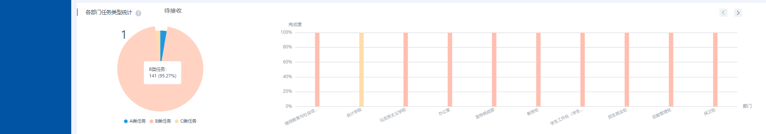

1.1任务类型
任务分为A、B、C三类：
A类任务：为规划任务，由办公室发布。平台已发布。
B类任务：为党政工作要点任务或者是学校领导关心的重大任务，由校领导或者校办发布。已发布。
C类任务：为部门年度常规工作，由各部门负责人发布。标题命名示例：2021年教务处年度常规工作。

1.2 流程图
三级任务：1.1标题
执行部门：XXXX
执行人：执行人3
二级任务：1.标题
执行部门：XXXX
执行人：执行人1

一级任务：任务标题
发布部门：XXX
发布人：发布人
三级任务：1.2标题
执行部门：XXXX
执行人：执行人4

二级任务：2.标题
执行部门：XXXX
执行人：执行人2

发布人：任务源头，任务从发布人开始；
任务执行人：执行上级分派任务的人，执行人需要进行进度汇报。
执行人1：将接收的任务分解，分解到执行人3和执行人4。执行人1在担任执行人的同时还担任三级任务的发布人。
执行人1、2、3、4：需要对接收的任务进行汇报。
任务审核：下一级的任务进行“进度汇报”或者“完成汇报”，由上一级进行审核。 审核“进度汇报”完成情况；审核“完成汇报”完成情况并进行质量评估。
例如：图中执行人3、4的汇报是由执行人1审核，执行人1的汇报是由发布人审核。

A、B类任务

2.1 A、B类任务的分解
A、B类任务发到每个执行人手上之后，可以进行任务的再分解，具体操作流程如下：
点击左侧“管理我的任务”菜单，在“任务管理”-“管理我的任务”-“我执行的任务”-“进行中”找到需要分解的任务点击“…”再点击“编辑”。
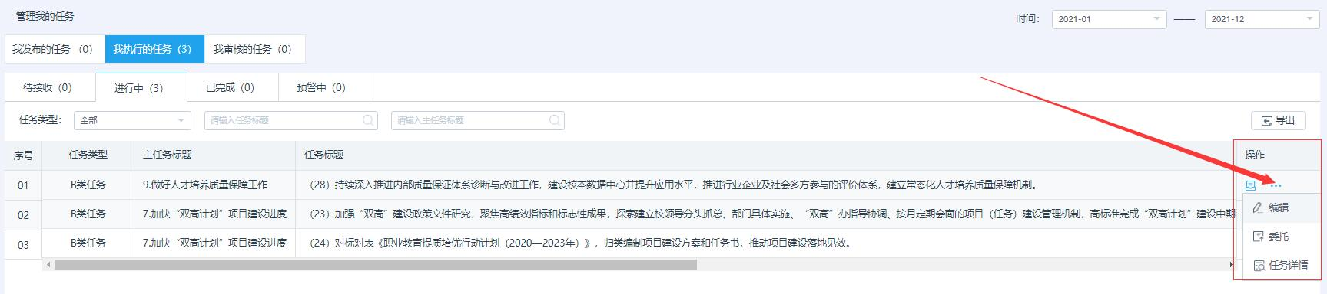
在任务编辑界面，点击新增子任务。
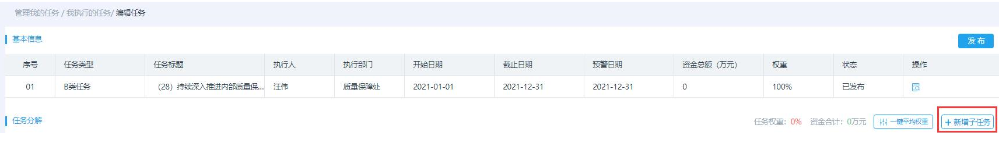

填写任务的详细信息，如下图所示。
添加子任务28.1。
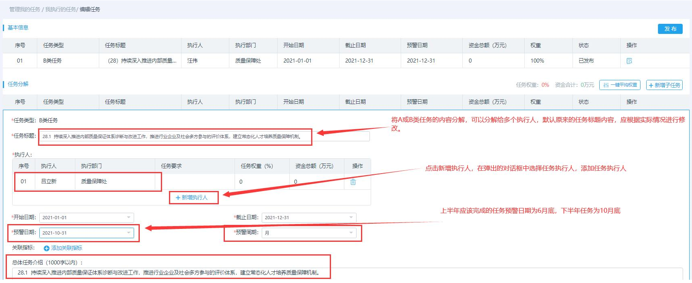
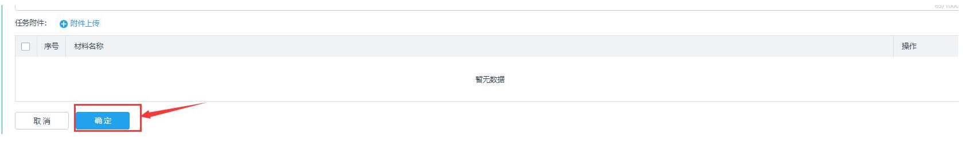
如还需要继续分解，再点击“新增子任务”，添加子任务28.2。
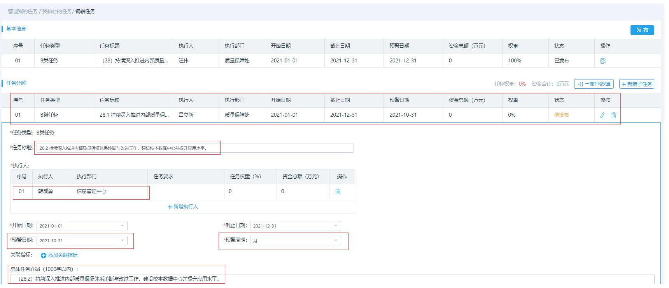

多个执行人完成同一项任务的可以在一条子任务中选择多个执行人。
分解完成后点击“一键平均权重”。
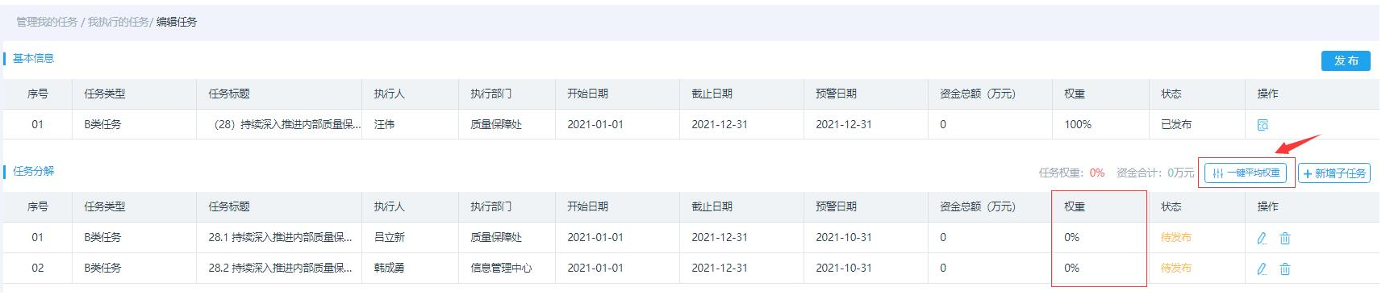
分解出来的任务状态是 “待发布”，点击右上角“发布”按钮，将两条分解的任务发给指定的执行人，执行人按照流程进行任务汇报。
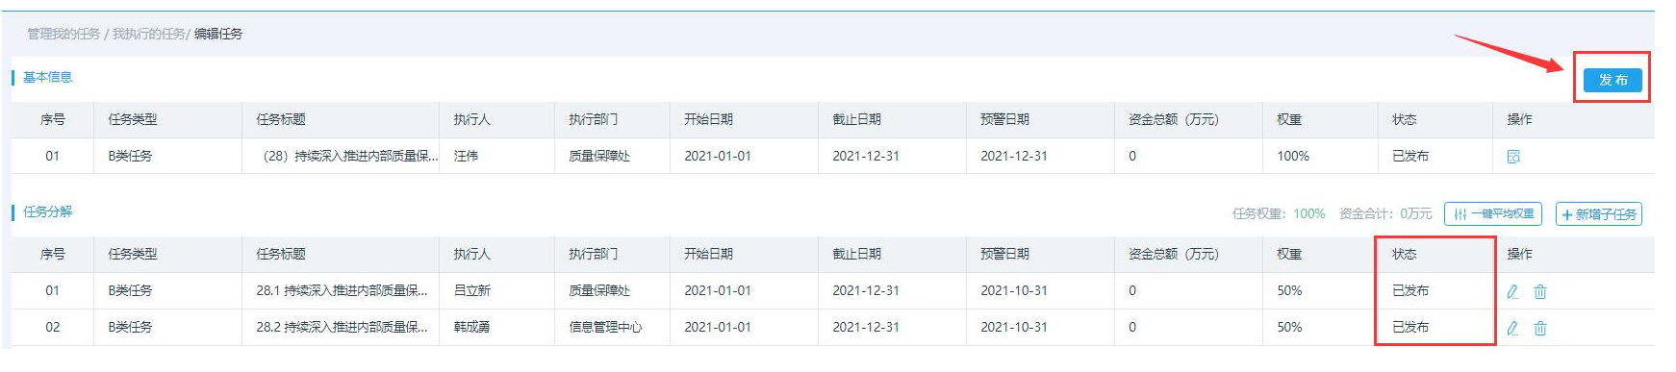

2.2 子任务的接收、汇报及审核

2.2.1 子任务的接收
执行人登录平台之后，进入任务管理模块-->管理我的任务-->我执行的任务-->待接收 中可以看到刚刚分解下来的任务
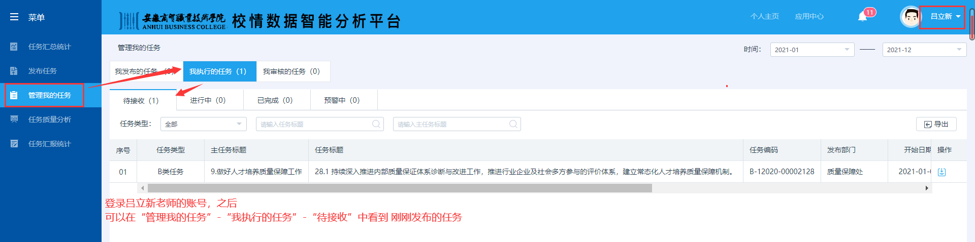
点击最右侧的“接收”按钮，进入接收任务界面，确认任务是否发布正确，点击“接收”或“驳回”
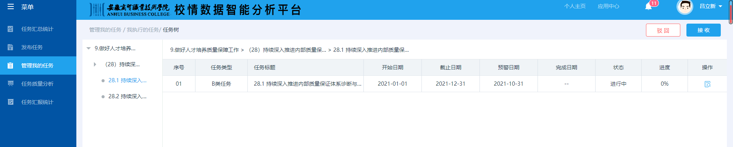
确认接收之后，任务就在“进行中”，就可以进行汇报了。

2.2.2 任务汇报
任务汇报分为两种，一种是进度汇报，一种是完成汇报。一项任务100%完成后应及时到系统进行完成汇报。每年的6月30日，执行人必须进行一次汇报，若任务已完成，则进行完成汇报，若未完成，则根据任务的完成情况，评估进度，进行进度汇报。
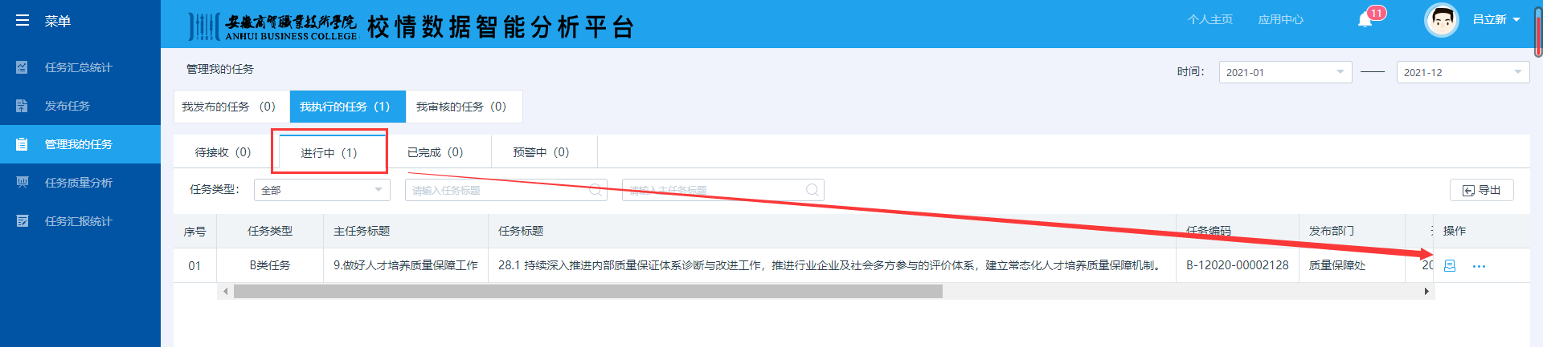
任务进行“汇报”之后，由任务的发布人进行审核。
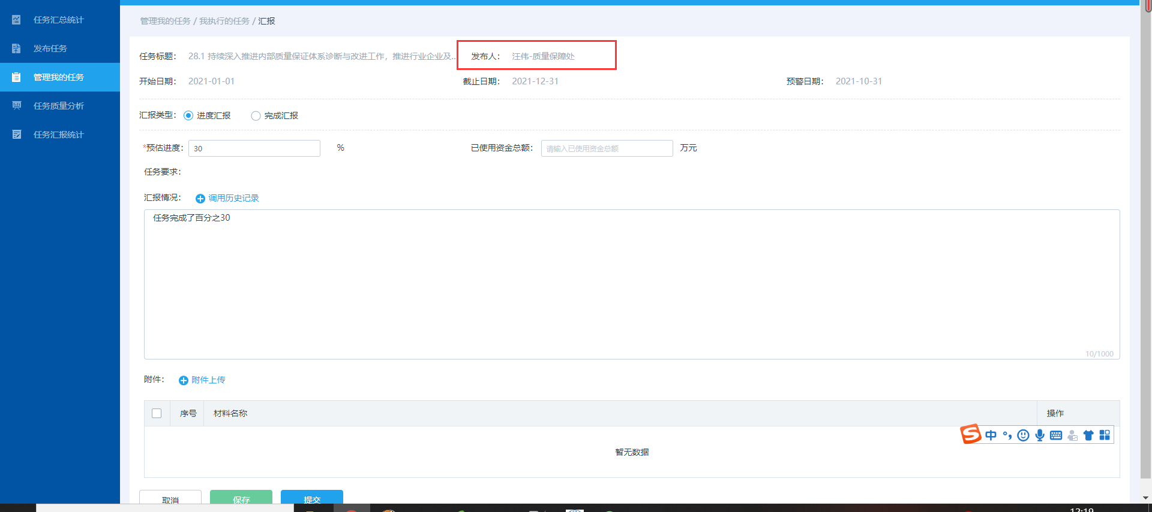

2.2.3 任务审核
执行人汇报之后，任务的发布人在“我审核的任务”中可以看到需要审核的任务，进行审核即可。
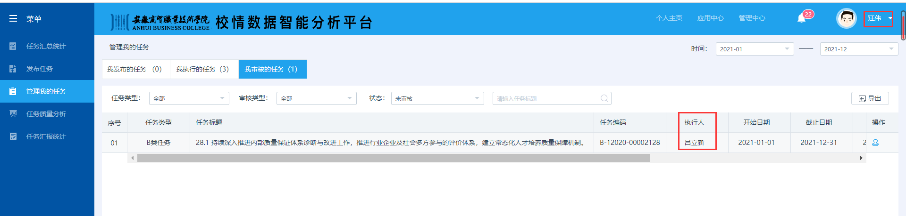
审核完成之后，总体任务的完成进度会进行折算并同步到“进行中”的任务中，当所有分解的子任务完成之后，该任务进度为100%。
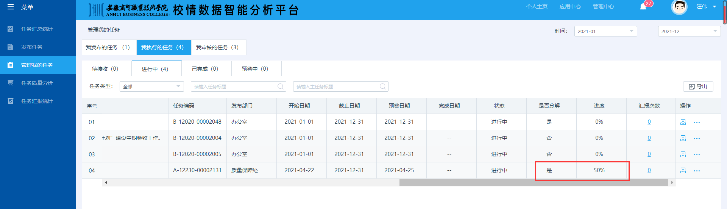
PS：因为A、B类任务的执行人本身也需要对任务进行汇报，当所有子任务完成之后，作为任务的执行人需要进行汇报任务的完成情况由校办进行审核并评价。
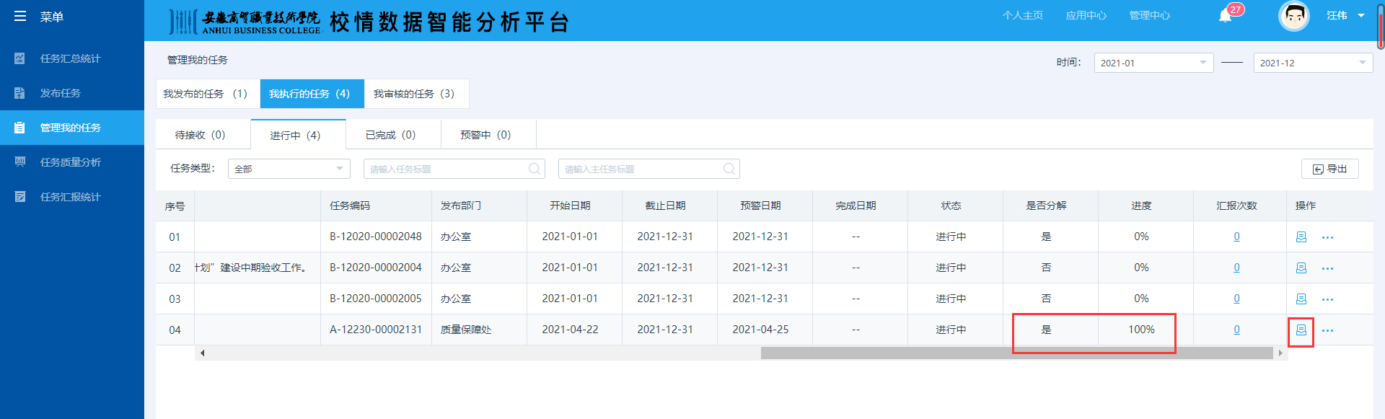

三、C类任务

3.1 C类任务的发布
点击左侧“发布任务”菜单，可进行任务的发布。
选中“一对多任务”。
由二级学院领导或者部门负责人发布的C类任务
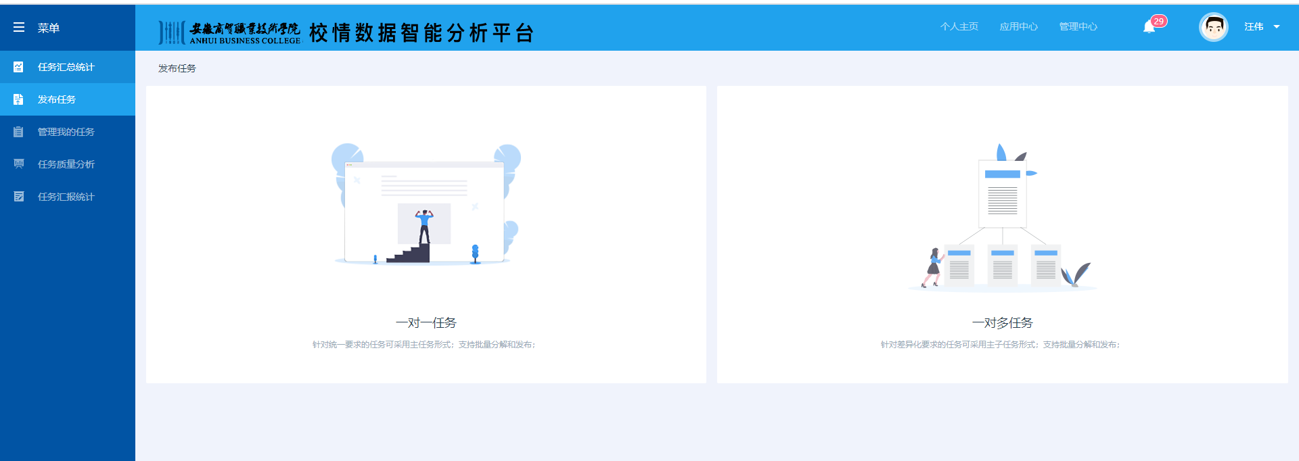
填写任务基本信息：
任务类型：选择C类任务。
任务标题：根据需要发布的任务内容进行编写
开始日期：填写任务的开始时间
截止日期：设置任务的完成时间。
预警日期：任务开始预警的时间。
预警周期：正常都是选择按“月”预警。
发布人：默认为当前登录所用的账号。
资金总额：根据实际情况填写。
总体任务介绍、上传附件等。
最后点击“下一步”。
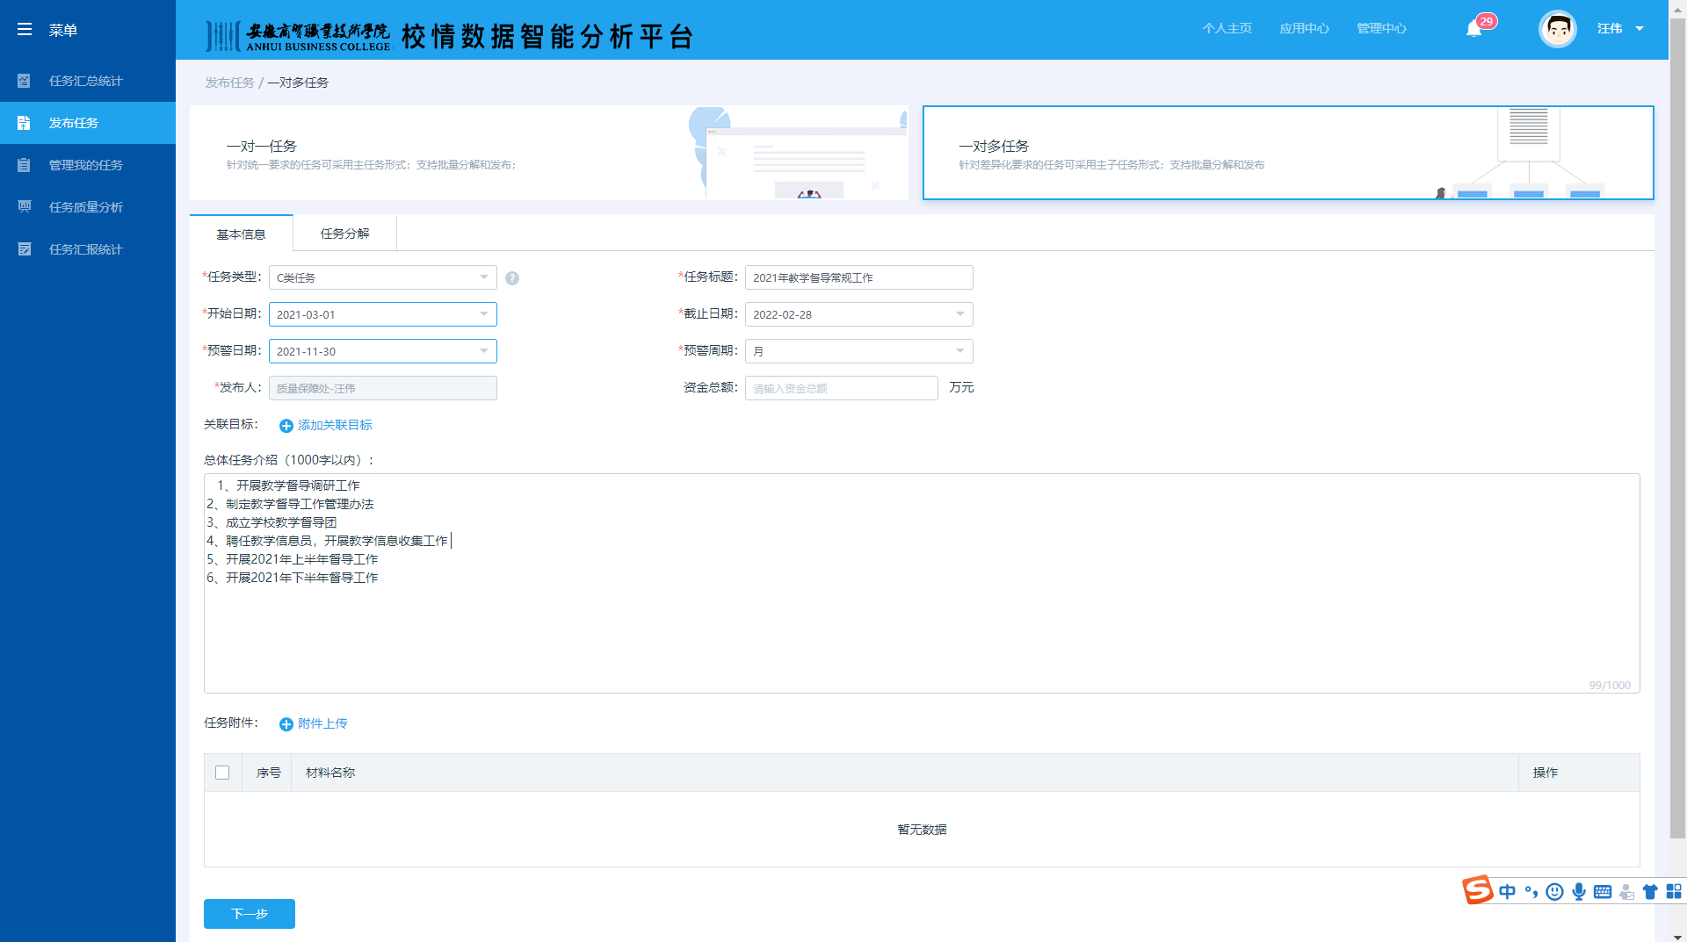
点击“下一步”之后需要对创建的总任务进行分解。
分解的子任务，拟定任务标题、选择该项任务的执行人、该项任务的资金（资金总和小于总任务总资金数）、截止时间、预警时间、预警周期、任务的总体介绍并上传附件。
多个部门完成同一项任务的可以在一条子任务中选择多个执行人。
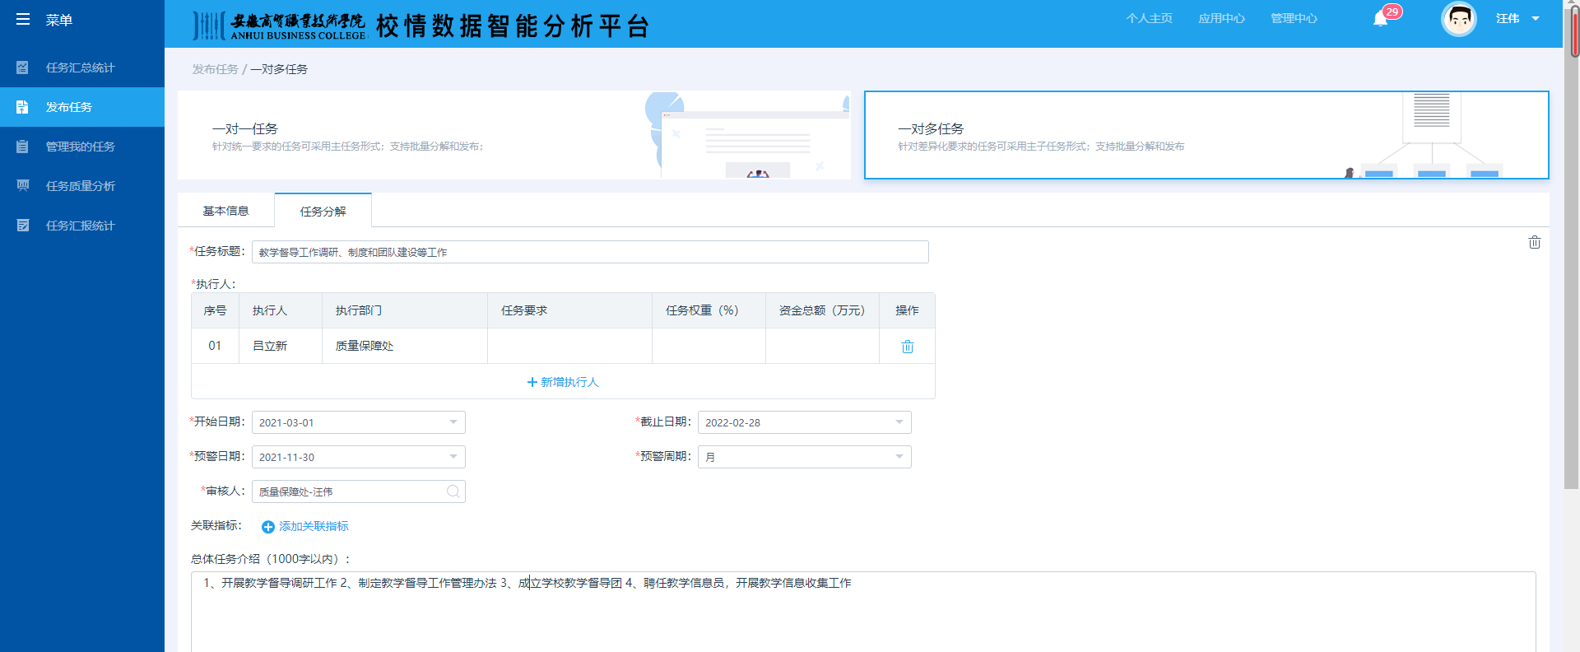

页面移动到最下方，任务分解完毕之后，如果不需要再分解，点击“一键平均权重”，点击发布即可。
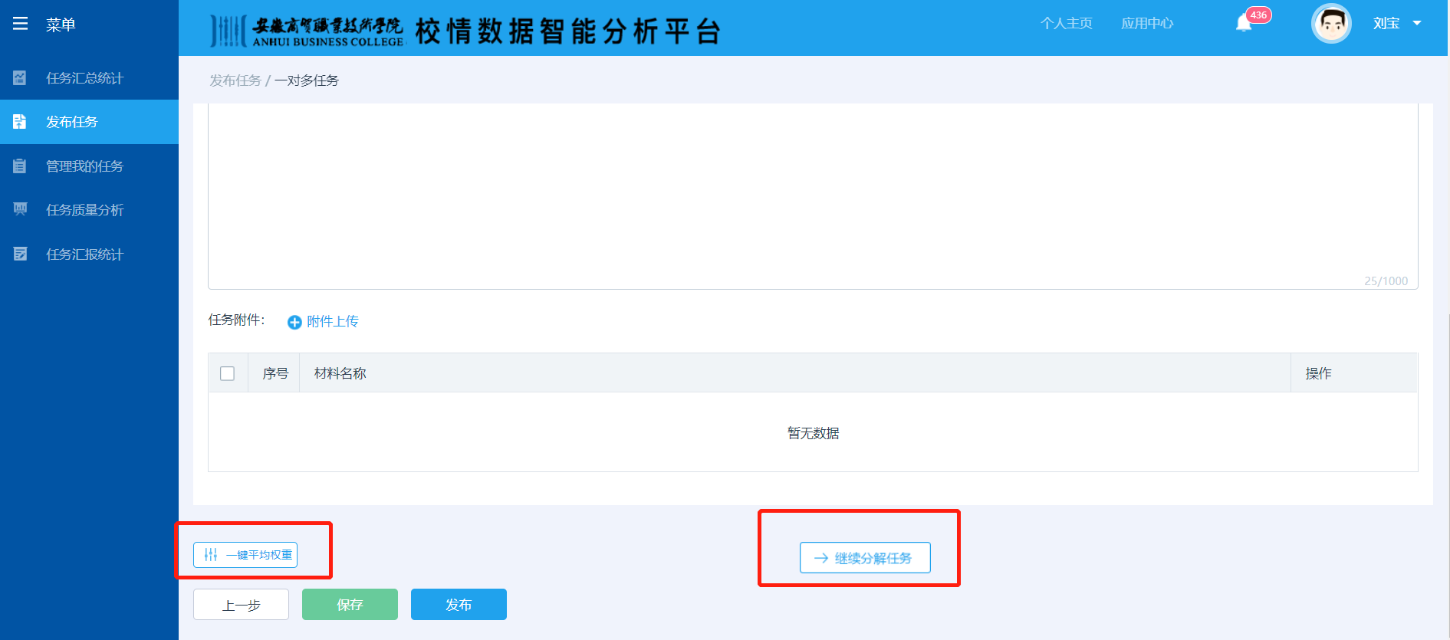
如果需要再分解成第二、第三个任务则点击“继续分解任务”。
拟定第二个子任务任务标题。
填写完相关信息之后，如继续分解则点击“继续分解任务”；不再分解，点击“一键平均权重”然后发布。
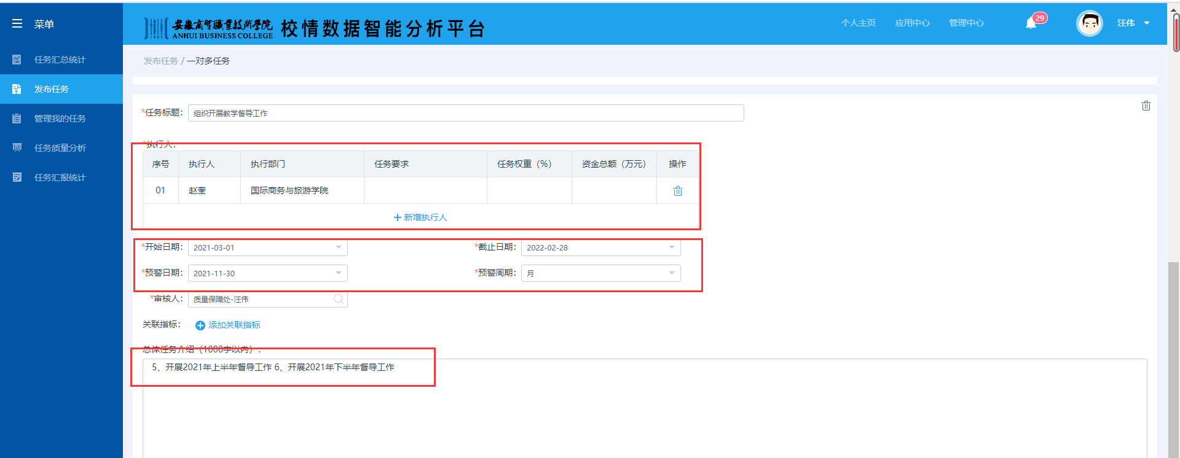
任务发布之后也可以在“我发布的任务”中查看任务详情，也可以再编辑。
编辑时，可以再新增子任务，或者对任务内容进行修改、删除。
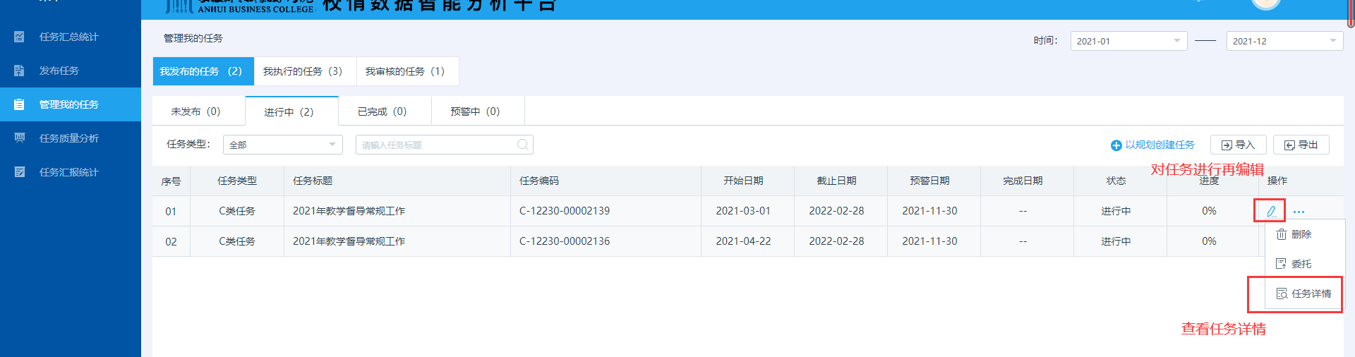

通过编辑按钮可以修改子任务的内容，或者再新增子任务。如果新增子任务的话，新增完成之后点击“一键平均权重” 再点击“发布”
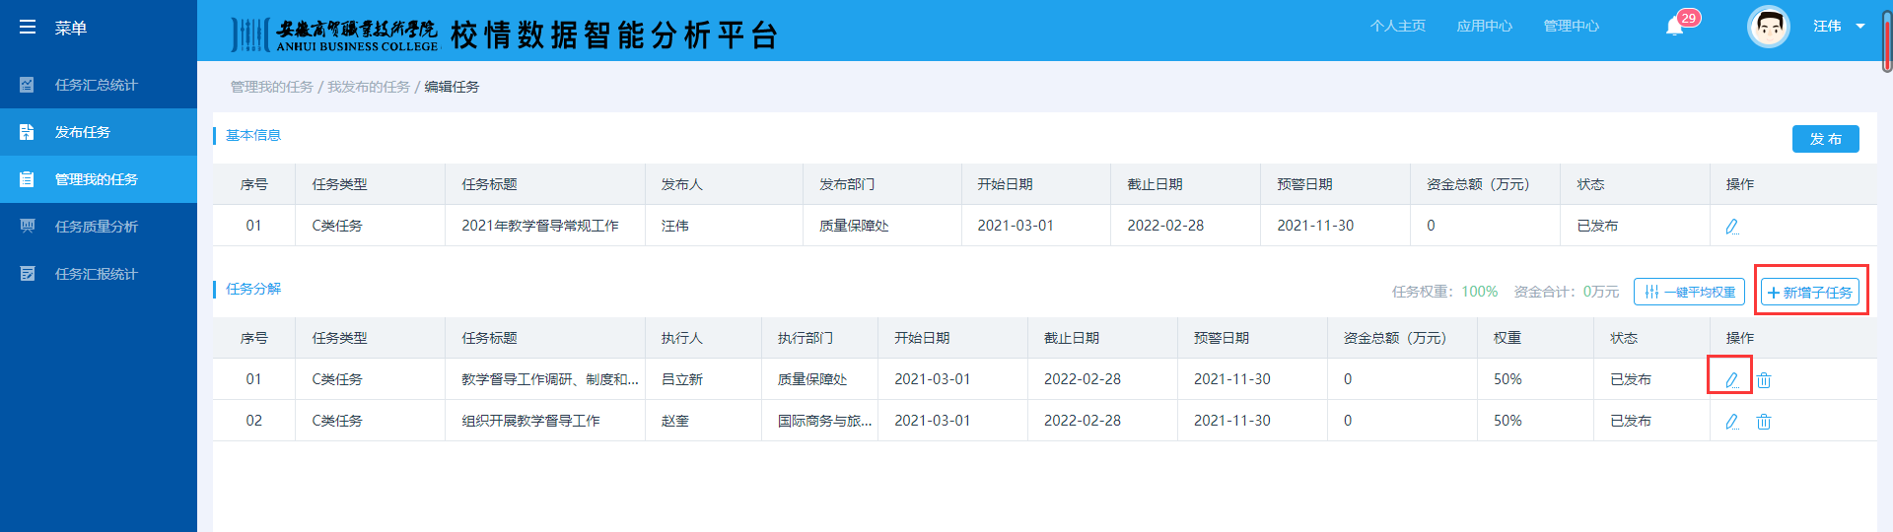
任务详情内容展示见面如下，可以在通过操作查看详情
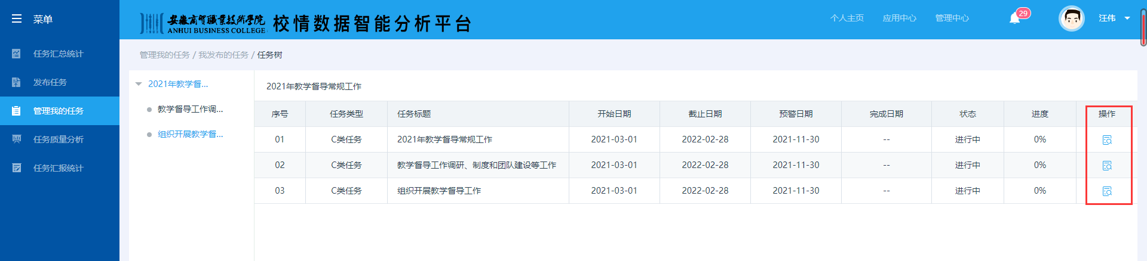

３.２ C类任务的接收、汇报、审核、查询、分解

3.2.1 C类任务接收
在“我执行的任务”中，点击“待接收”，可以看到自己需要执行的任务。
点击右侧“接收”按钮。
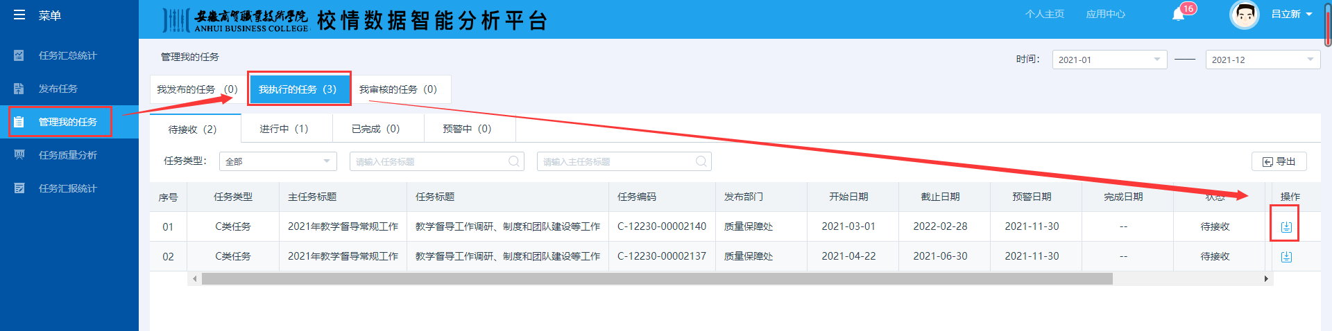
在接收任务界面点击操作列-查看可以看到任务的详情，判断任务是否应该由自己完成。
点击“接收”确认。
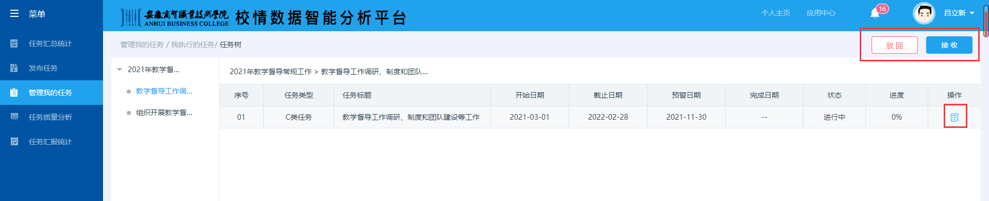
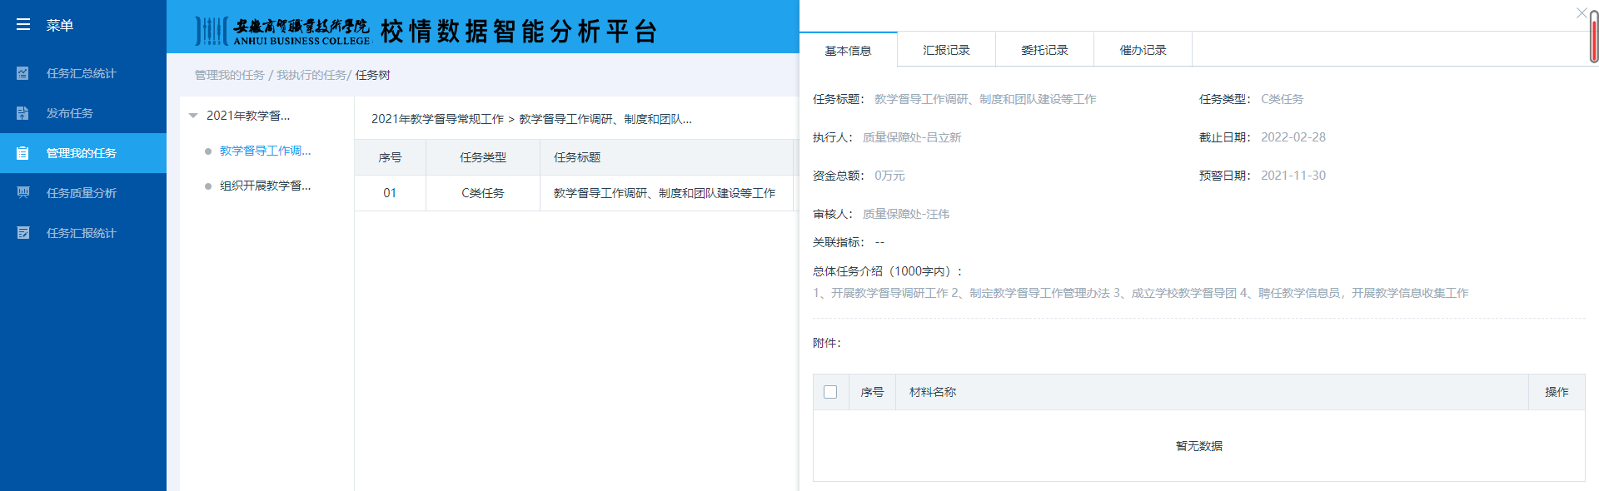
确认接收之后，任务就会出现在“进行中”或者“预警中”。
右侧操作中的“汇报”按钮可以对该任务进行汇报。
编辑：对接收到的任务进行分解再下发给指定的其他人执行。（流程见3.2.5任务分解）。
委托：将接收到的任务委托给其他人处理。
任务详情：查看该任务的详情。
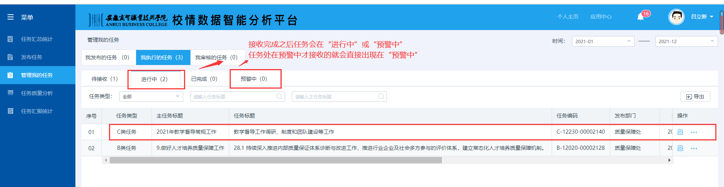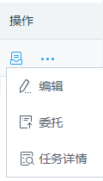

3.2.2 C类任务汇报
点击右侧的“汇报”按钮，进入汇报界面。
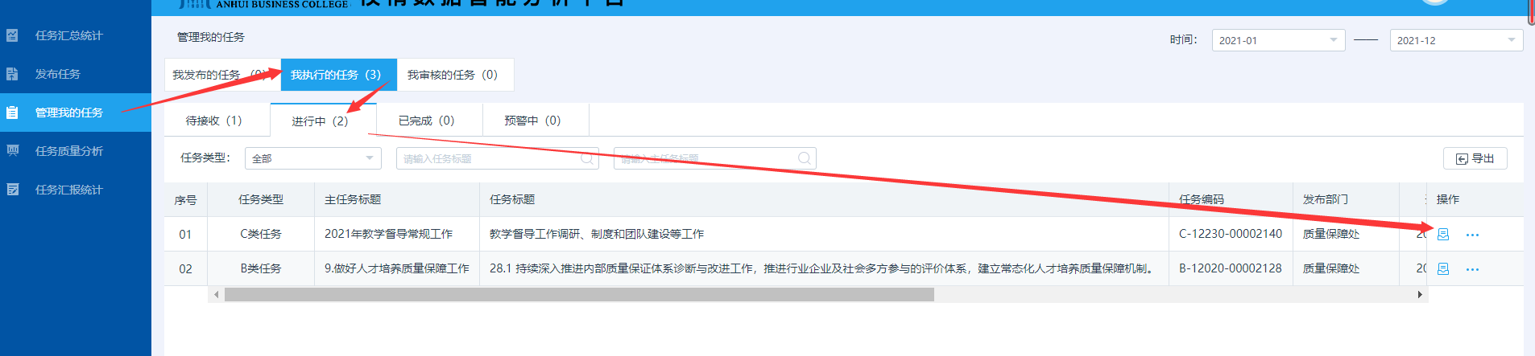
进入汇报界面后，首先选择 “进度汇报”或者“完成汇报”。进度汇报可以分阶段对自己当前完成的进度进行汇报，完成汇报该任务已经全部处理完毕后进行的汇报。
可以在下方填写汇报情况，上传相关附件，然后点击“确认”按钮。
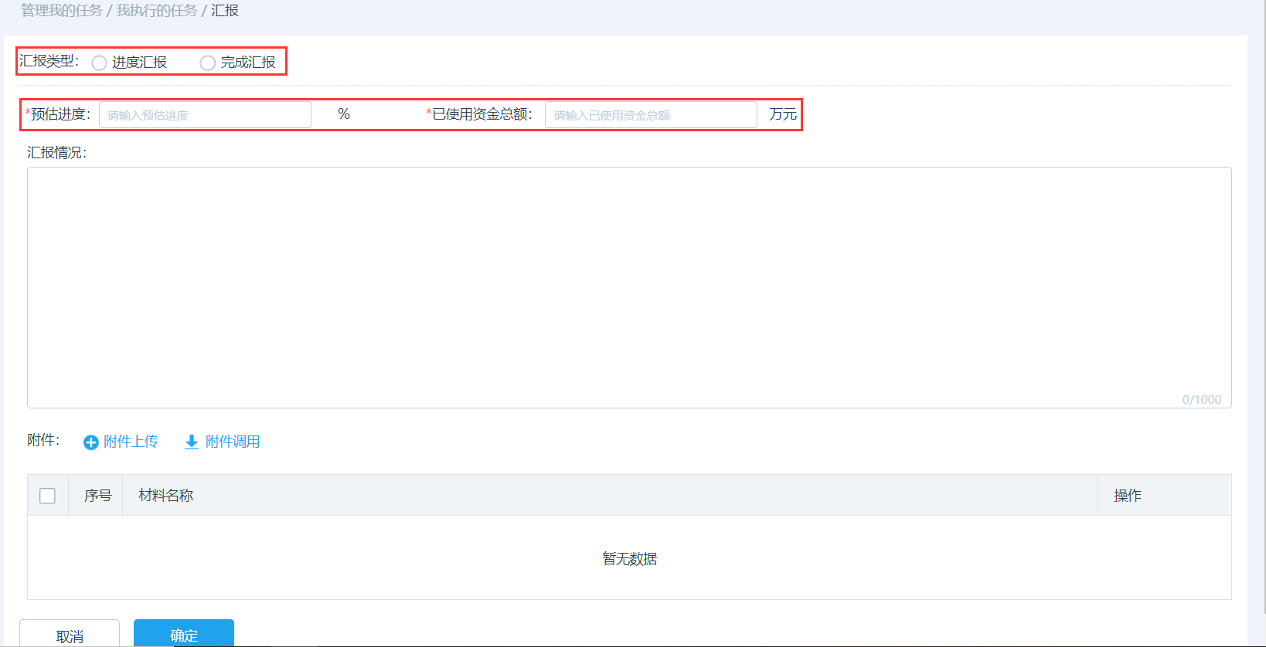
任务完成汇报之后需要等待审核通过，才能进行下一次的汇报。
当汇报进度达到100%，任务完成。
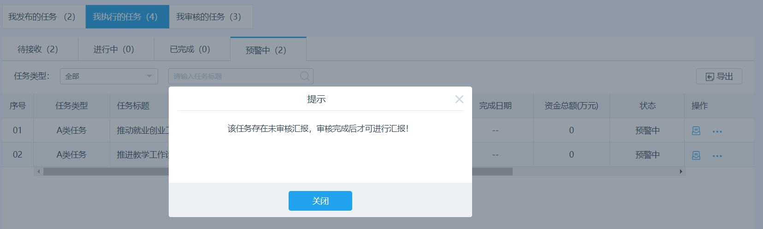

3.2.3 C类任务审核
任务的发布人需要对任务进行审核。
任务发布人在账号中可以看到待审核的任务，点击右侧“审核”按钮。
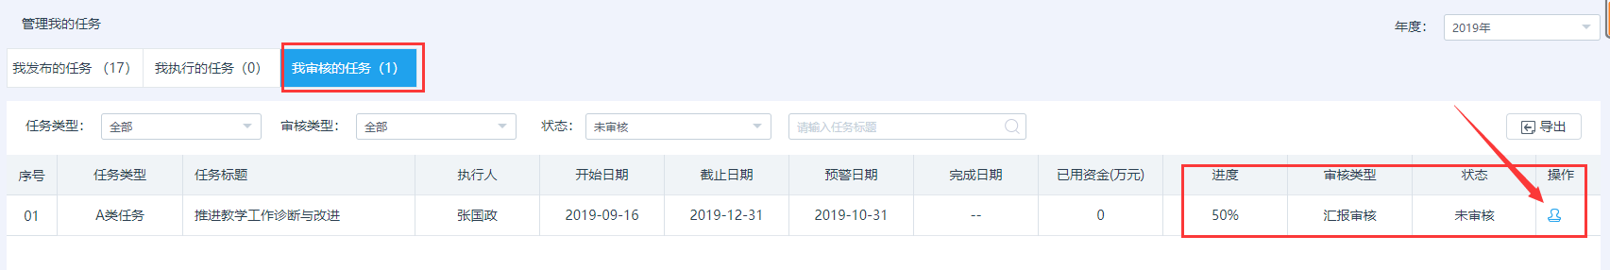

可以看到任务的基本信息、汇报情况、汇报材料。
填写审核信息之后点击“审核通过”按钮。审核通过的任务进度会完成更新。
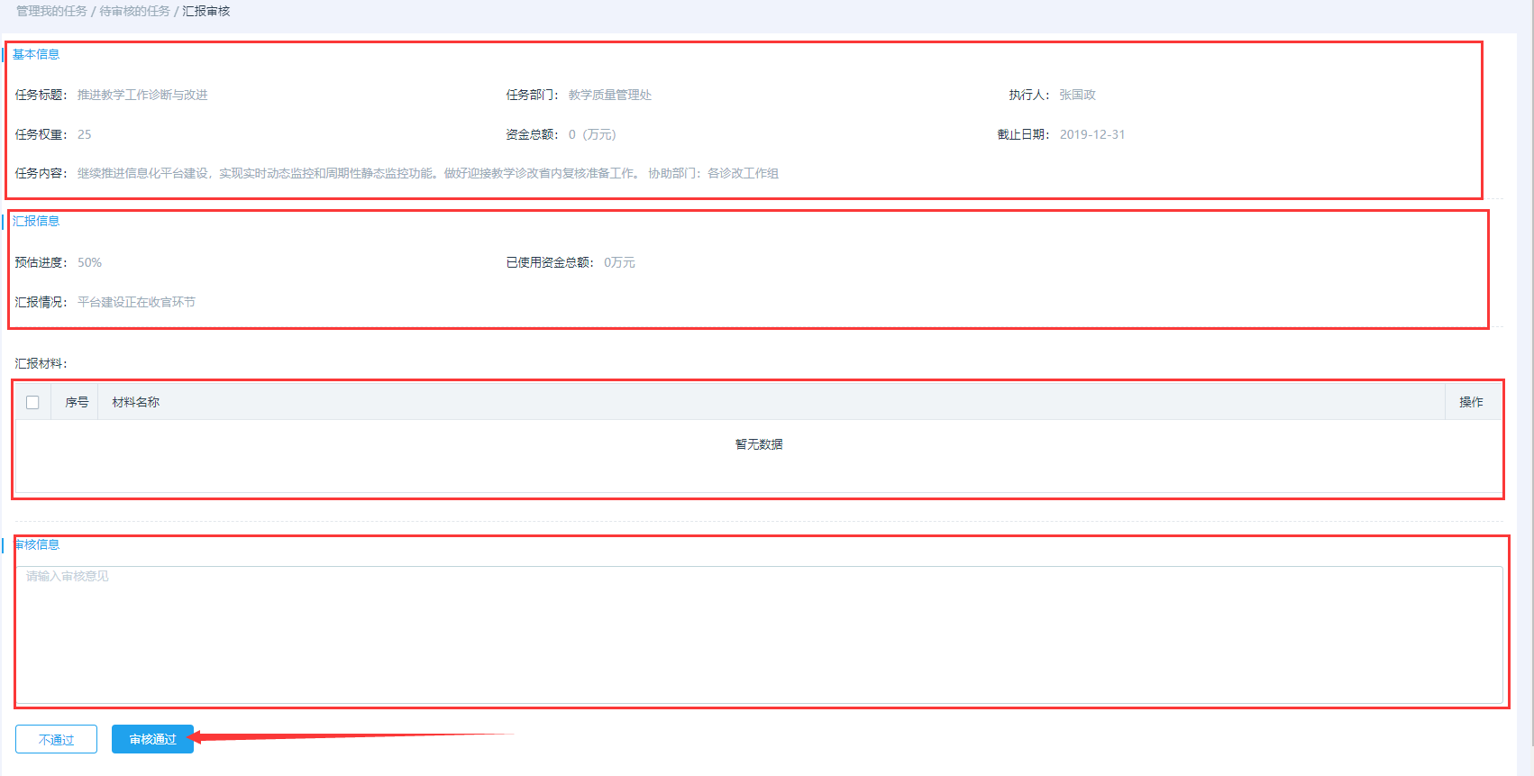
如果任务的执行人提交的是“完成汇报”，审核的时候需要对任务完成质量进行“质量评估”，如图所示。
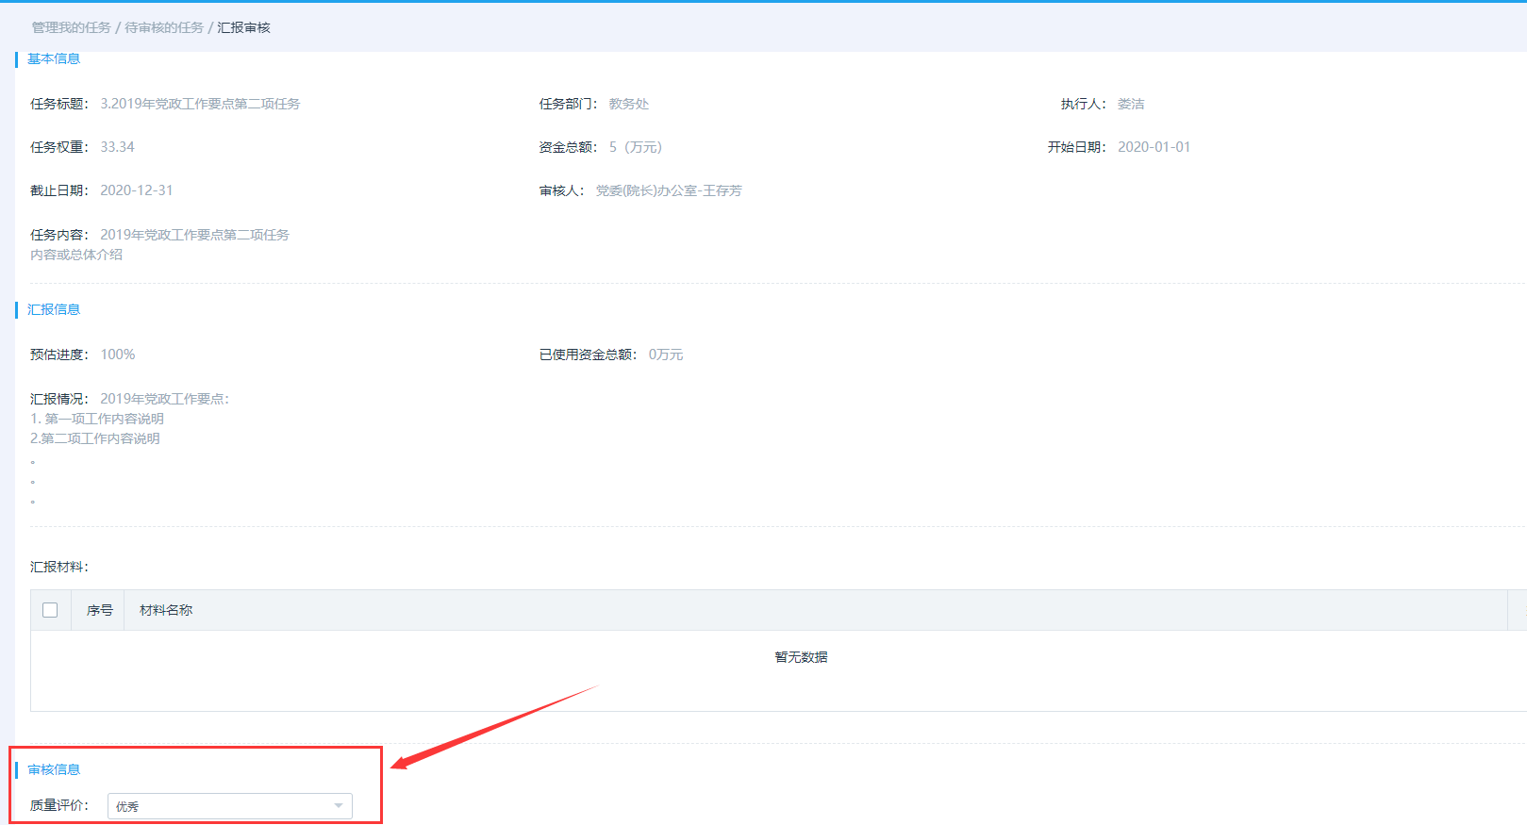

3.2.4 C类任务状态查询
“进度汇报”审核通过之后，执行人的可以查询任务状态。并且可以点击后面的“汇报”按钮继续进行下一次汇报。
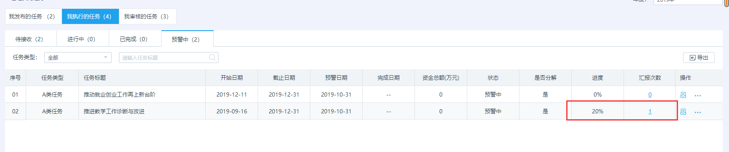
如果任务已经完成，在“我执行的任务”-“已完成”中就可以看到已经完成的任务。
“我发布的任务”需要所有的子任务完成汇报并审核通过后才能完成。
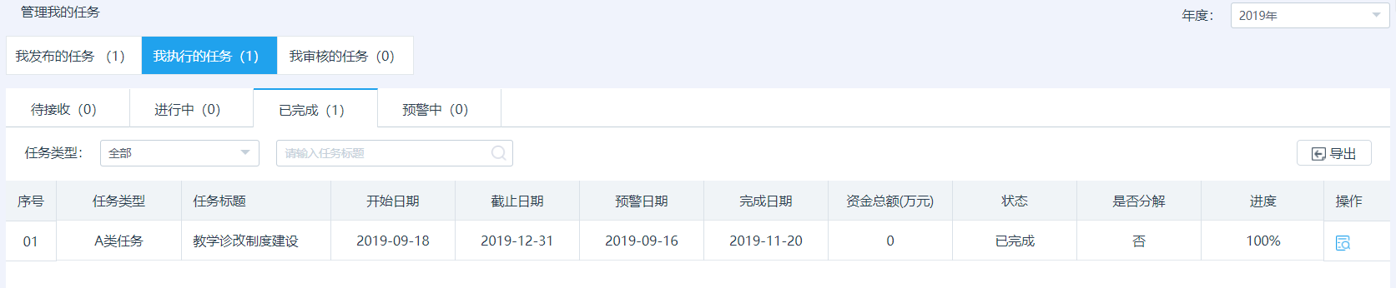
已完成的任务在详情中，可以查看审核人对任务完成情况的质量评估，如图所示。
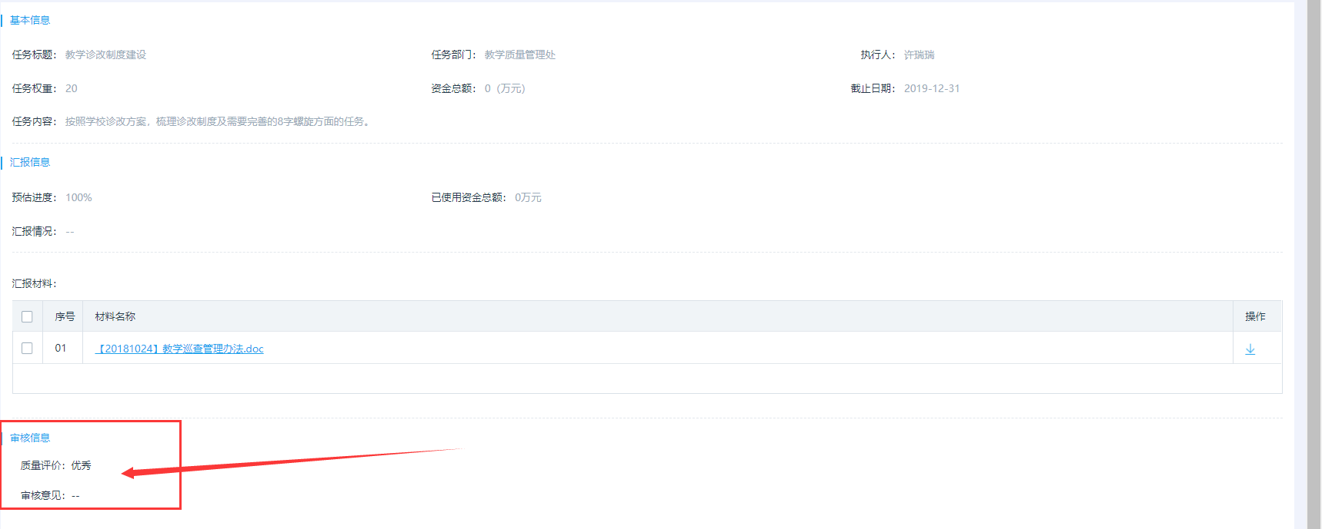

3.2.5 C类任务分解
任务发到每个执行人手上之后，可以进行任务的再分解，具体操作流程如下。
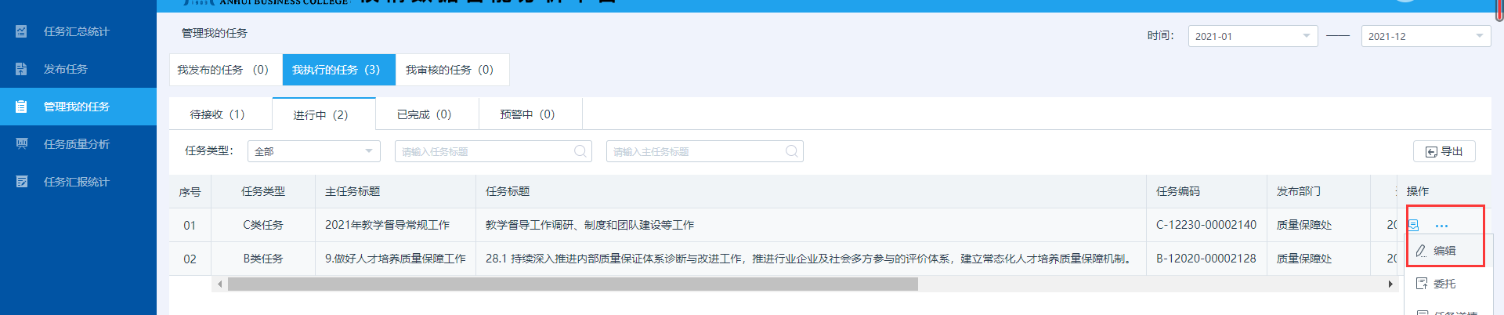

在任务编辑界面，点击新增子任务。
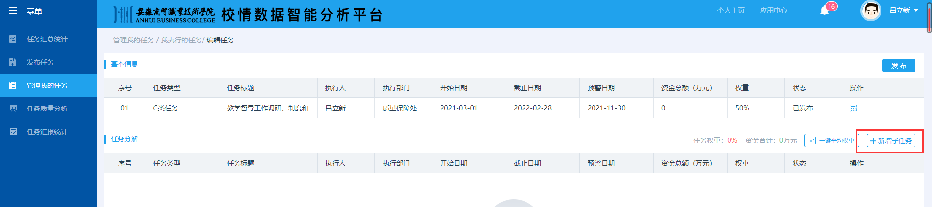
填写任务的详细信息，如下图所示。
如果收到的任务的序号是“1.”，所以分解的任务标题为“1.1”、“1.2”，以此类推。
多个执行人完成同一项任务的可以在一条子任务中选择多个执行人。
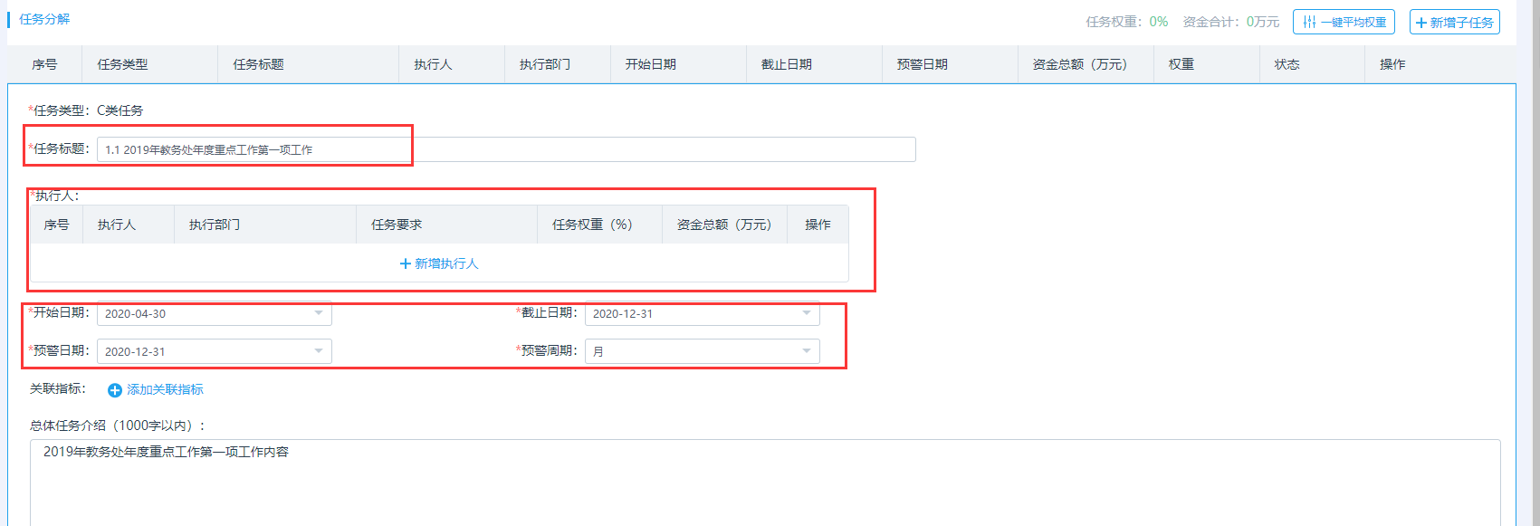
分解完成后点击“一键平均权重”。
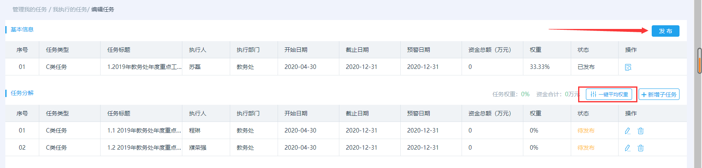

分解出来的任务状态是 “待发布”，点击右上角“发布”按钮，将两条分解的任务发给指定的执行人，执行人按照流程进行任务汇报。
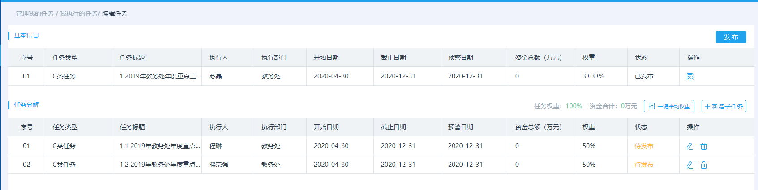
发布完成后，“任务详情”中点击如图位置。
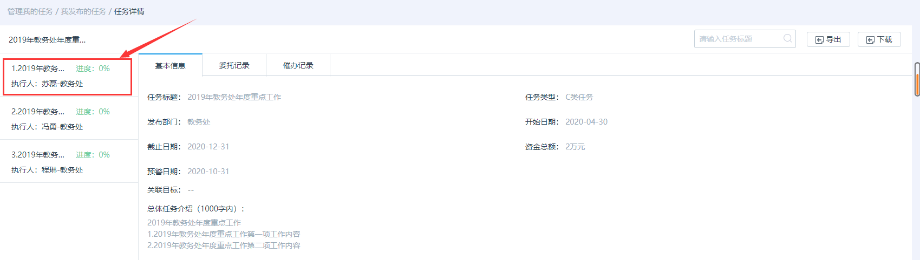
可以查看这条任务分解出去的两条子任务，这两条任务汇报情况需要由子任务的发布人进行审核。具体审核流程参考3.2任务审核
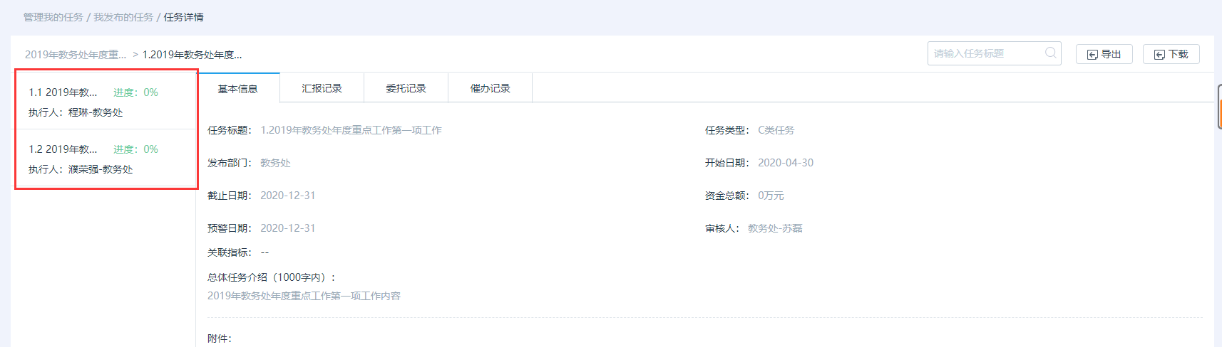

四、学校和部门目标的创建
部门负责人根据自己的情况进行部门目标的创建。
在“个人主页”中点击“目标标准”
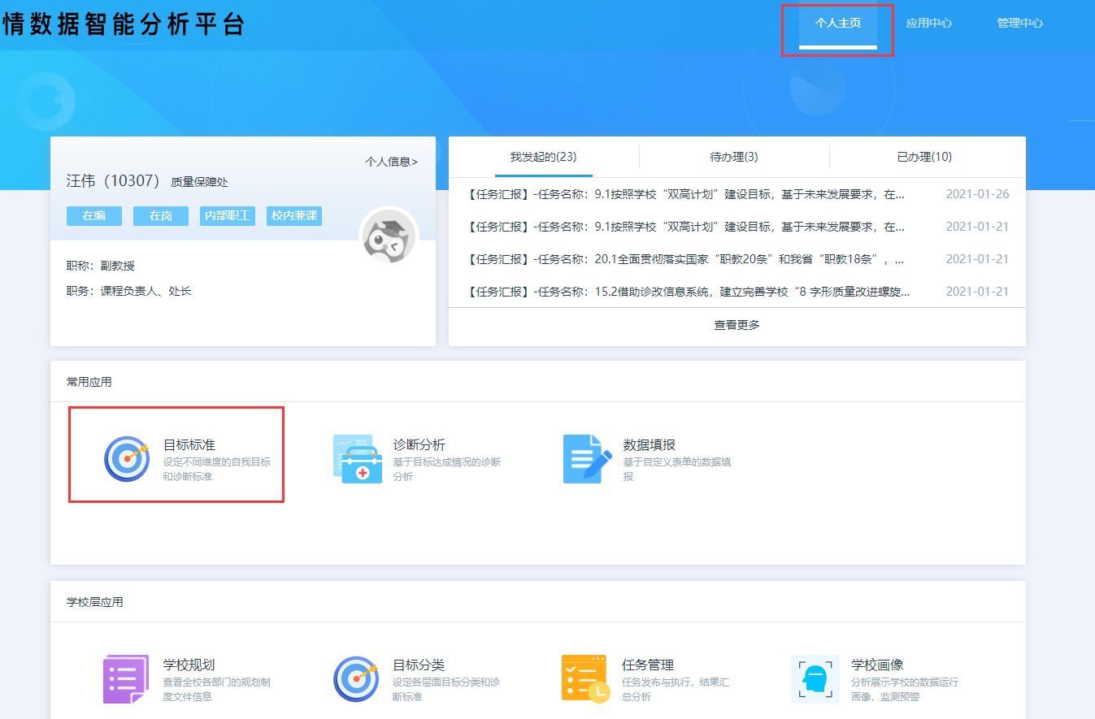
“我的目标”--“学校目标”/“部门目标”--以职责创建目标
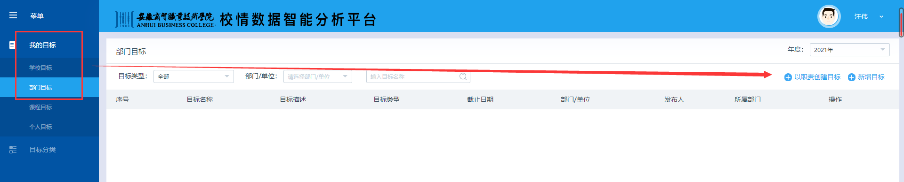
选择“年度重点工作”，然后对自己部门执行的任务进行勾选，点击创建，即可
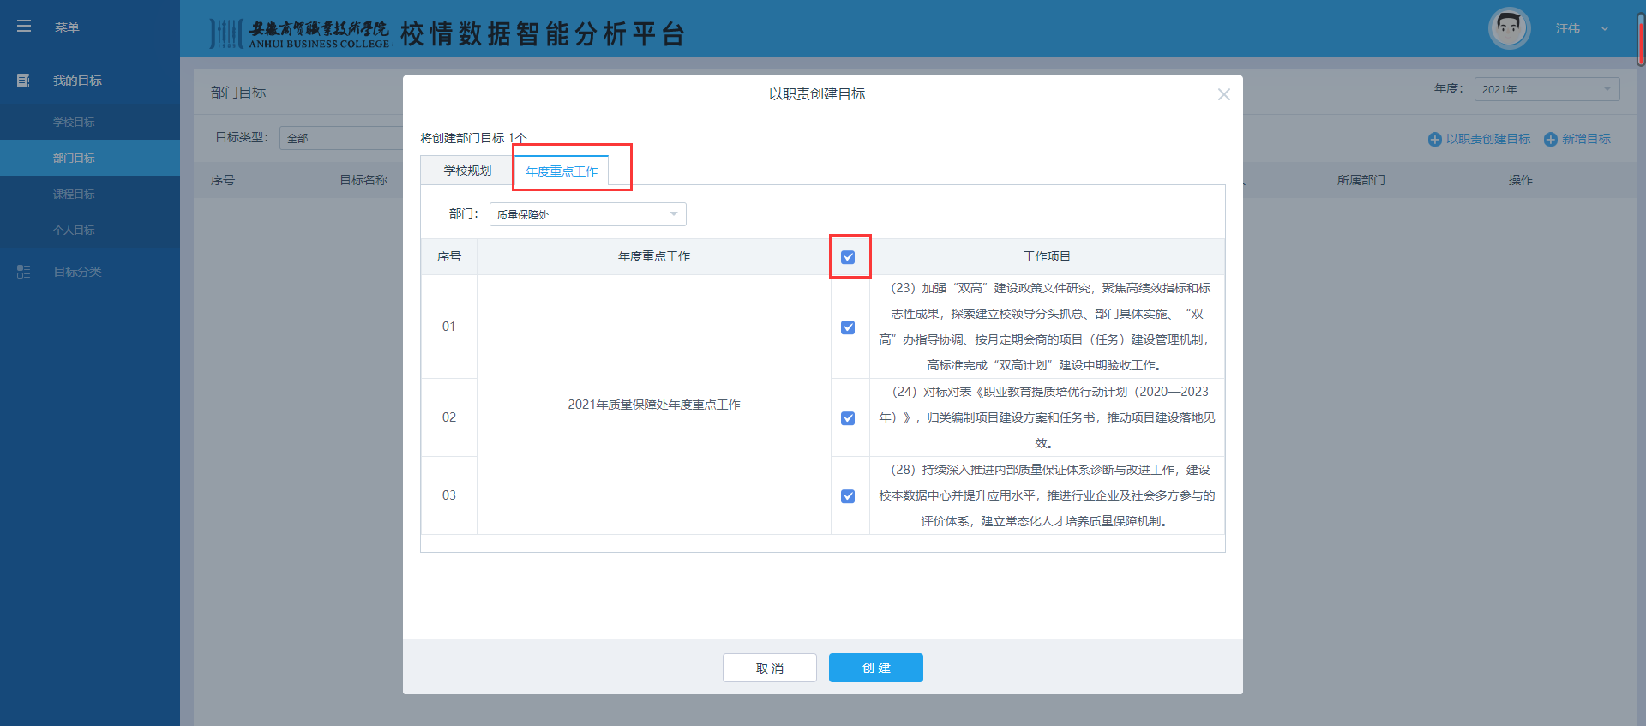
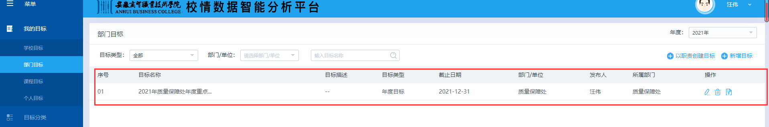
学校目标由办公室负责人参照上面操作进行创建。

五、对学校或部门目标进行诊断分析
校办的负责人需要对学校层面的目标进行诊断分析，各部门的负责人需要对自己的部门目标进行诊断分析，学校和部门目标创建流程见：四、学校和部门目标的创建
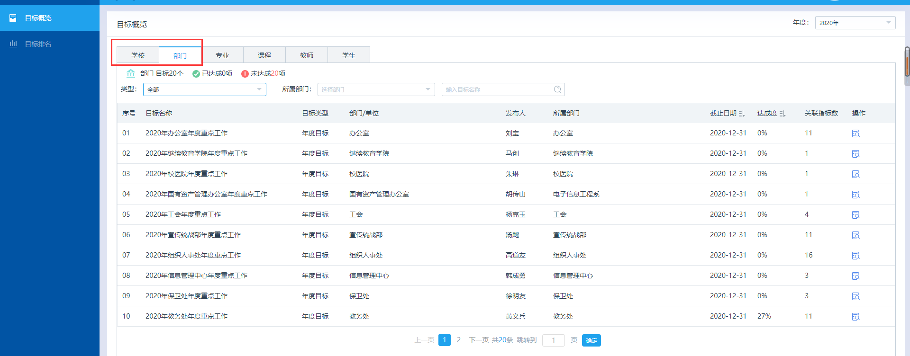
点击“应用中心”---“诊断分析”
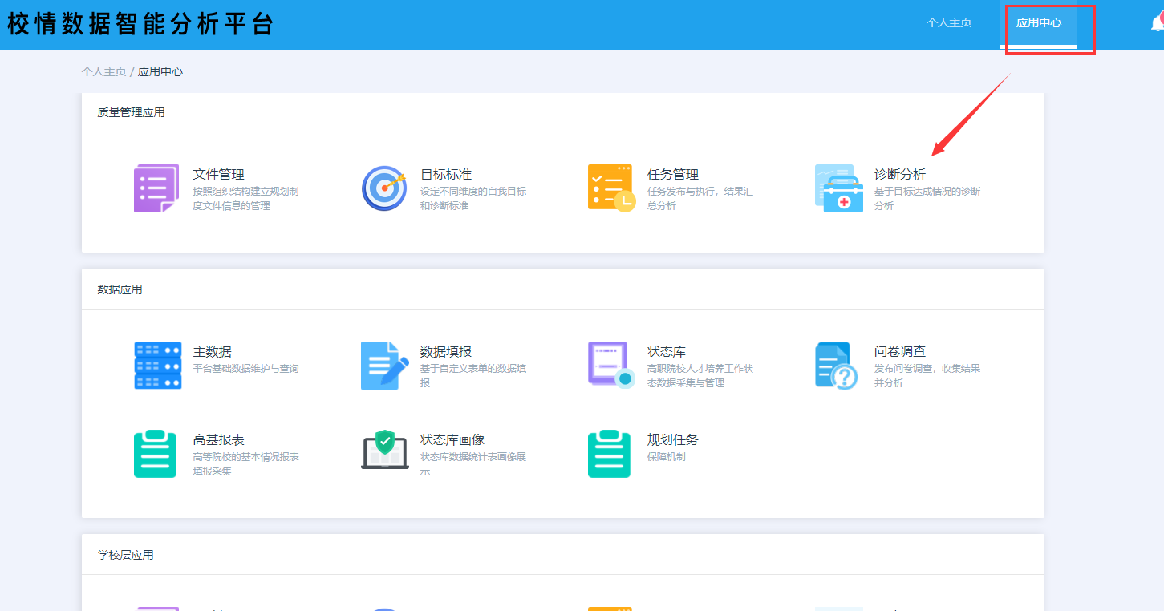
在诊断分析中选择“我的目标”--“部门目标”/“学校目标”,选择对应的年份
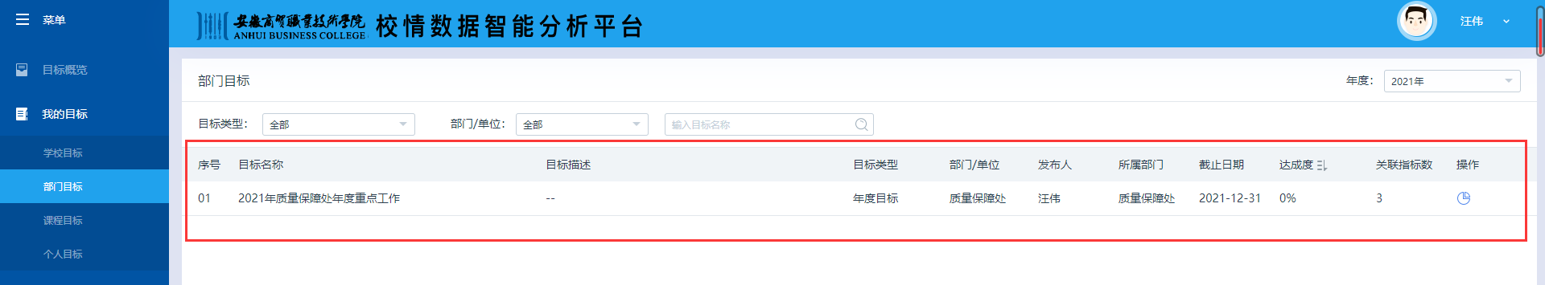
然后点击分析按钮
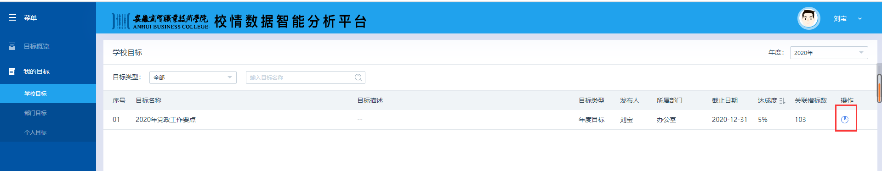
在诊断分析中编辑各项指标的自我诊断意见、改进措施、改进成效
达成情况会根据“实际值”字段判断，“实际值”会根据任务管理中相应的任务完成率进行同步。
填写完毕之后点击“保存”即可
